Исх. № 801  24 июня 2016 г.  О проведении вебинара «Управленческое лето: готовь сани летом» | Директорам школ
Информационное письмо

20 июля 2016 года ООО «Академия профессионального развития» проведёт вебинар «Управленческое лето: готовь сани летом».

Время проведения: 11:00-13:00 по московскому времени.
Участие в вебинаре бесплатное.

Вебинар проведёт Мария Юрьевна Чередилина, кандидат педагогических наук, федеральный эксперт ФГАУ «ФИРО», член правления МОО «Межрегиональная тьюторская ассоциация», спикер конференции «Управленческая весна – 2016», эксперт ООО «Академия Профессионального Развития», «Преемственность в образовании», «Ра-Курс», издательства «Учитель», автор издательств «Первое сентября», «Форум-Медиа».

Программа вебинара:
- План-карта управления процессами функционирования и развития организации.
- Перечень эффективных форм методической работы с педагогами.
- Инновационные направления работы образовательной организации, которые повышают ее востребованность.
- Обзор актуальных тем и программ повышения квалификации управленцев и учителей.

Приняв участие в вебинаре, директора школ, а также их заместители:
- подготовятся к управлению школой в новом учебном году;
- научатся составлять план-карту управления процессами функционирования и развития организации;
- выберут наиболее эффективные формы методической работы;
- определят для своей образовательной организации инновационные направления деятельности, которые повысят востребованность школы;
- смогут выбрать, в каких программах повышения квалификации принять участие в новом учебном году;
- узнают, какие темы будут актуальны для руководителей школ в следующем учебном году;
- зададут вопросы и получат ответы эксперта федерального уровня.

Участники вебинара после его завершения получат диплом, видеозапись вебинара и дополнительные материалы, подготовленные экспертом.
По вопросам участия и за дополнительной информацией о вебинаре «Управленческое лето: готовь сани летом» обращайтесь к руководителю онлайн-проекта Тимаковой Татьяне Степановне по телефонам раб. +7 (499) 704 – 47 - 67, моб. +7 (915) - 557-07-00, по электронной почте timakova@academy-prof.ru. Информация о вебинаре и форма регистрации также размещены на сайте http://academy-prof.ru/event/upravleniyeschool.
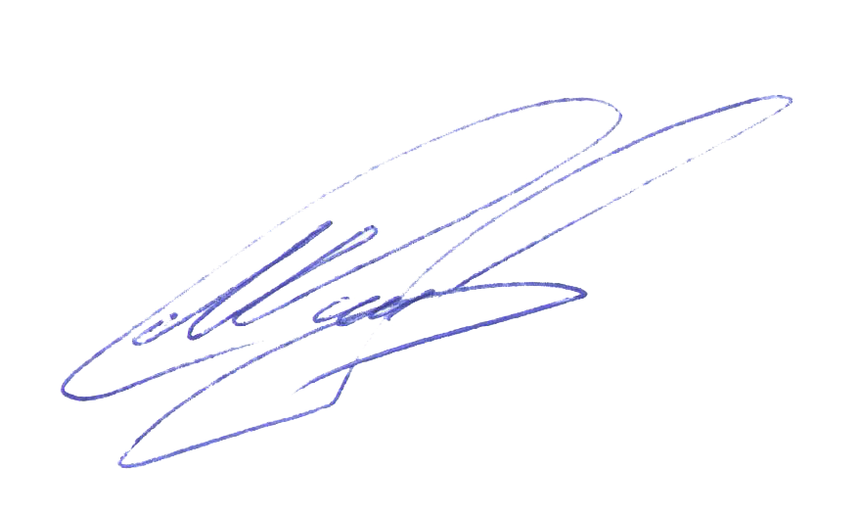

С уважением,
Исполнительный директор Минаев С.Г.

Исполнитель: Тимакова Т.С..

